Как выбрать кондитерские изделия?
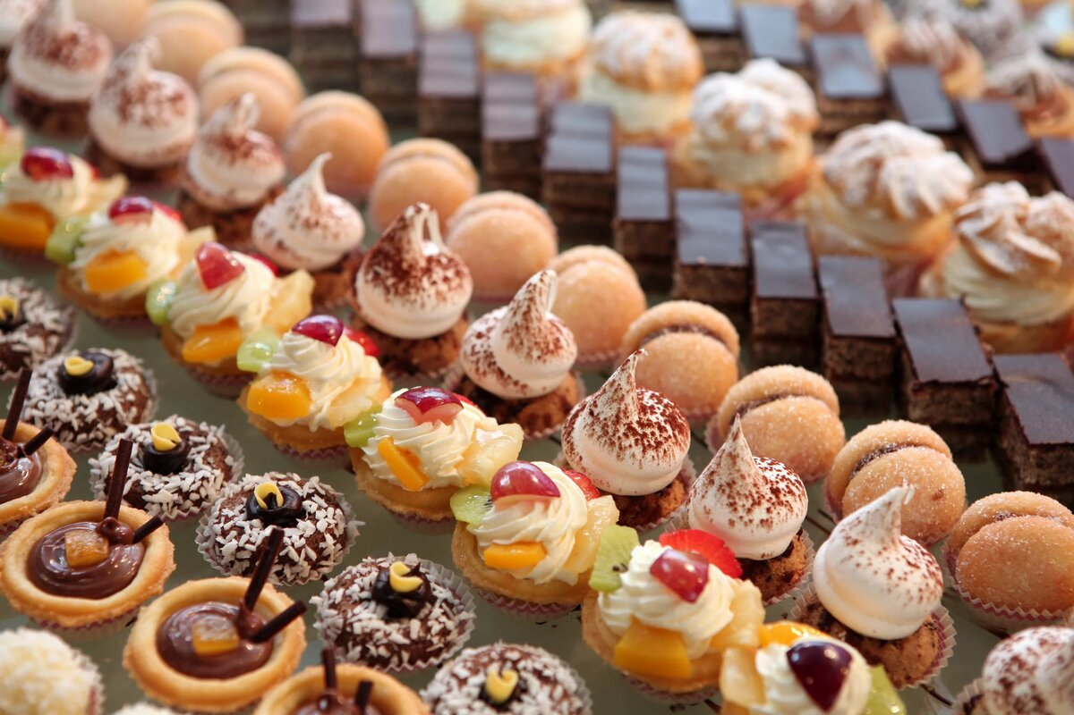
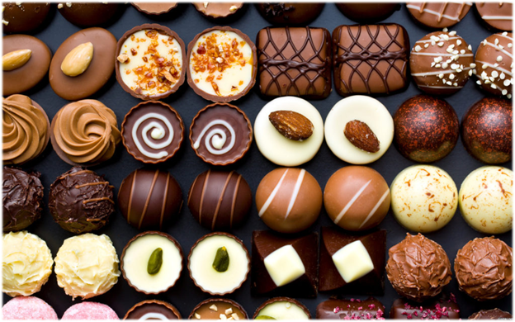
К кондитерским изделиям относятся все сладости. Они могут быть мучными (кексы, торты, печенья, пирожные, пироги и др.) или сахарными (конфеты, патока, варенье, мармелад, желе, зефир, халва и др.). При производстве кондитерских изделий используется сахар, мука, мед, фрукты, яйца.
Данные продукты питания содержат большое количество углеводов, которые быстро усваиваются и могут синтезироваться в жир. Они незаменимы в случае, когда нужно быстро восстановить энергию. Но следует помнить, что употребление кондитерских изделий в больших количествах может привести к проблемам со здоровьем.
Как выбрать качественные кондитерские изделия:
- прочитайте состав изделий (если в нем указаны растительные сливки, загустители и эмульгаторы, значит производитель решил сэкономить и заменил натуральные компоненты на искусственные);
- обратите внимание на сроки хранения кондитерских изделий (если он довольно длительный (больше полугода), то, скорее всего, производитель не пожалел консервантов);
- у шоколадных изделий должна быть гладкая, ровная, блестящая поверхность;
- качественные мучные кондитерские изделия не должны быть хрупкими;
- мармелад, изготовленный по технологии, хорошо держит форму и не должен прилипать к упаковке;
- покупайте кондитерские изделия с естественным, не ярким цветом;
- на поверхности качественных кондитерских изделий не должны выступать капли влаги.
Внимательно прочитайте сроки годности:
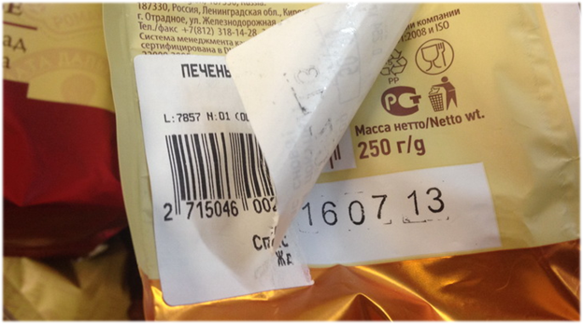
- сахаристые кондитерские изделия могут храниться от 15 суток до 10 месяцев. Это зависит от состава и наличия в рецептуре консервирующих ингредиентов;
- шоколад и карамель могут иметь срок хранения от 1 до 12 месяцев в зависимости от начинок и добавок.
- зефир и пастила – до 3 месяцев, мармелад – от 15 суток до 3 месяцев.
- мучные кондитерские изделия с начинкой, например, пирожные и торты, хранятся 36 – 72 часа при температуре 4±2 град. Бисквитные рулеты с начинкой – 36 часов.
- кексы – 7 суток, вафельные торты – от 15 суток до 1 месяца.
Сухие кондитерские изделия без скоропортящихся начинок и влажных прослоек с консервирующими ингредиентами в соответствующей упаковке - до 3-х месяцев.
Хранение кондитерских изделий – важный фактор при их покупке в магазине.
Обратите также внимание на сроки их хранения, на требования к температурному режиму, уровню влажности и оцените: соблюдаются ли они там, где Вы эту продукцию приобретаете.

Покупайте только качественные кондитерские изделия, берегите здоровье!

С сайта http://cgon.rospotrebnadzor.ru/ Здоровое питание

